



BARSAN GLOBAL LOGISTIC

Deniz Nakliye Elemanı İş İlanı

ARANAN NİTELİKLER
- İstanbul Ticaret Üniversitesi Dış Ticaret, Lojistik gibi ilgili bölümlerinden mezun,
- İyi derecede yazılı ve sözlü İngilizce bilgisine sahip
- Deniz nakliye operasyon konusunda en az 1 yıl tecrübeli
- MS Office programlarına ileri düzeyde hakim,
- İletişim becerileri ve insan ilişkileri kuvvetli,
- Takipçilik yeteneği güçlü, hızlı, pratik çalışan,

İŞ TANIMI
- Yabancı dil bilgisini ölçmek amacıyla yabancı dil seviye tespit sınavı yapılacağından, minimum Upper Intermediate düzeyde yabancı dil bilgisine sahip olan adayların başvuruları değerlendirmeye alınacaktır.
- Avrupa Bölge Direktörlügünde deniz nakliye operasyon ve işlemlerini yürütecek kisiler istihdam edilecektir.

Son Başvuru Tarihi: 24.06.2016

Yukarıda şartlara uyum sağlayan mezunlarımız http://kariyerportali.ticaret.edu.tr/ sitesinden özgeçmiş oluşturarak açık pozisyonlar bölümünden başvuruda bulunabilirler.
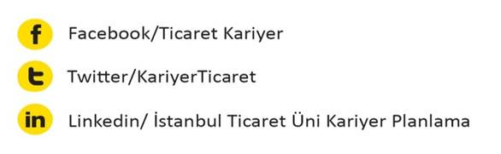
Not: Bu ilan, sadece İstanbul Ticaret Üniversitesi öğrencilerini ve mezunlarını bilgilendirme amacı taşımaktadır.

